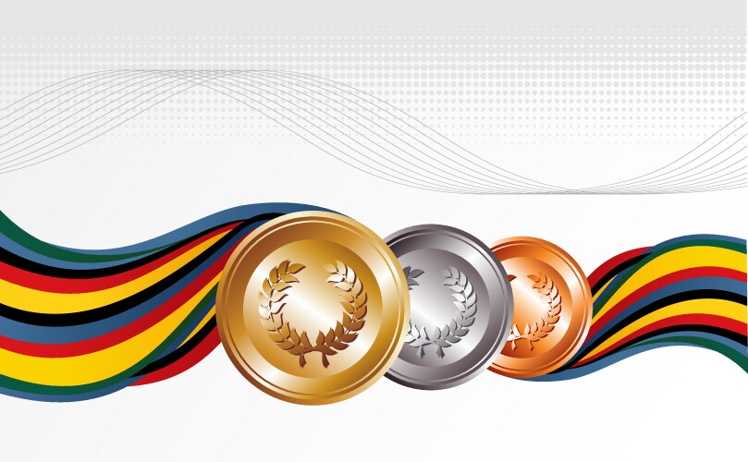

|  |  |
| --- | --- |
| Серебряные медали | |
| 1989 | Гусев Алексей, Мелиоранская Наталья |
| 1991 | Выприцкая  Эвелина |
| 1992 | Спилатов Сергей |
| 1993 | Фролов Андрей |
| 1995 | Гоннова Инна |
| 1997 | Ерохина Светлана, Земцов Константин |
| 1998 | Ликуев Алексей |
| 1999 | Благовещенская Вера,  Прозорова Мария, Суркова Евгения,  Щербинин Олег, Щербинин Сергей |
| 2000 | Шашкина Елена |
| 2001 | Говор Юлия, Глазов Роман, Бадашова Лидия, Вавилова Анстасия, Коваленко Павел |
| 2002 | Авдеева Анна, Гусева Екатерина,  Гаспарян Диана, Павлова Наталья, Солдов Матвей |
| 2003 | Зимарина Анастасия, Хапилова Анастасия,  Суркова Александра |
| 2004 | Королёва Юлия, Казакова Елена |
| 2005 | Прудникова Анастасия |
| 2007 | Алимова Татьяна, Тришкина Лидия |
| 2008 | Жогина Александра, Лунина Яна,  Солопова Екатерина |
| 2010 | Лунина Мария, Шашкина Елена |
| 2012 | Анфимова  Диана |
| 2024 | Вазыкова Арина |